Calcul des heures supplémentaires

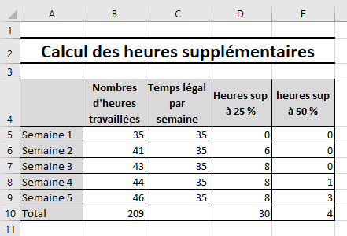

Le calcul des heures supplémentaires se fait sur des semaines entières.
Le nombre légal d’heures hebdomadaire est de 35 heures.
A partir de la 36ème heure et jusqu’à la 43ème heure incluse, le taux horaire est majoré de 25%.
A partir de la 44ème heure le taux horaire est majoré de 50 %.

Colonne « Heures supplémentaires à 50 % »
Pour calculer le nombre d’heures supplémentaires majorées à 50 % il suffit de vérifier si le nombre d’heures travaillées est supérieur ou égal à 44, s’il l’est, on fait la soustraction suivante : Colonne Nombre d’heures travaillées moins 43, dans le cas contraire le nombre d’heures supplémentaires majorées à 50 % est égal à 0.
=SI(B5>=44;B5-43;0)

Colonne « Heures supplémentaires à 25 % »
Pour calculer le nombre d’heures supplémentaires majorées à 25 % il suffit de vérifier si le nombre d’heures majorées à 50 % est strictement supérieur à 0 (et non supérieur ou égal), s’il l’est, le nombre d’heures supplémentaires majorées à 25 % est de 8 heures, de la 36ème heure à la 43ème heure incluse, dans le cas contraire, si le nombre d’heures supplémentaires à 50 % est égal à 0 alors le nombre d’heures majorées à 25 % est égal au nombre d’heures travaillées moins 35 heures.
=SI(E5=0;B5-C5;8) ou =si(E5>0;8;B5-C5)

